**I. Introducción:**

Entre el 9 de febrero y el 10 de marzo de 2021 se han llevado a cabo, dentro de un proceso más amplio dirigido a realizar propuestas de políticas públicas en la futura 2ª Estrategia Estatal de Personas Sin Hogar en el Estado español; dos consultas a nivel confederal:

* A personas en situación de sin techo y sin vivienda (ETHOS) acompañadas por Cáritas.
* A agentes de Cáritas que realizan ese acompañamiento.
* Con la finalidad de recoger las vulneraciones de Derechos Humanos-Discriminación detectadas por las propias personas que las están viviendo.
* Así como también recoger las causas más urgentes, importantes, prioritarias o que consideran esenciales para plantear y promover ante la Administración Estatal.

Finalmente, hemos contado con la participación de **905 personas en situación de sin techo y sin vivienda y 577 agentes (contratados y voluntarios) en 44 Cáritas Diocesanas** cumplimentando un breve cuestionario.

Para la recogida de la información se ha facilitado a las Cáritas Diocesanas diversas propuestas para llevar a cabo un proceso de reflexión y discusión, que dé sustento y permita priorizar las adecuadas propuestas de políticas públicas que permitan una vida digna a todas ellas.

De manera general, con la recogida de información buscábamos dos objetivos principales:

1. Recoger las vulneraciones de Derechos Humanos detectadas, por un lado, por las propias personas afectadas y, por otro, por los agentes de Cáritas que les acompañan:

* En el acceso.
* En el disfrute.
* En la garantía.

1. Las personas afectadas y los agentes de Cáritas seleccionarían las causas más urgentes, importantes, prioritarias o que considerasen esenciales para plantear ante la Administración Estatal.

**II. Vulneraciones de DDHH detectadas por los agentes de Cáritas que acompañan situaciones de sin techo y sin vivienda:**

En cuanto a los **principales Derechos Humanos que se vulneran** en España para las personas en situación de sin hogar, observamos los cinco principales en la siguiente representación gráfica.



**Gráfico 4. Principales Derechos Humanos que se vulneran en España para las personas en situación de sin hogar**

Sin sorpresa, los agentes que acompañan a las personas sin techo y sin vivienda en Cáritas, señalan el derecho a la vivienda como el principalmente vulnerado en nuestro país. Seguido por el derecho al trabajo, el derecho a la salud y acceso a la sanidad, el derecho a la vida, libertad y la seguridad y, por último, el derecho a vivir en condiciones dignas.

En este sentido, de un listado de 21 Derechos Humanos, los agentes indicaron los 7 derechos que consideran prioritarios a trabajar desde la Administración Estatal y según qué orden de urgencia. A continuación, vemos cómo el orden de estas 7 prioridades está en total consonancia con las principales vulneraciones de DDHH en España.



**Gráfico 5. Priorización de derechos humanos más urgentes a trabajar desde la Administración Estatal.**

**III. Vulneraciones de DDHH- Discriminación detectadas por las personas afectadas que viven en situación de sin techo o sin vivienda.:**

Como se puede observar en el siguiente gráfico, tras el análisis de los datos, y considerando las respuestas mayoritarias de las personas (905) que han respondido el cuestionario, **el 49,3%** señalan como **principal causa de discriminación el nivel de ingresos, dinero o condición**. En **segundo lugar**, la causa más frecuente es **por ser migrante** **(37,1%),** seguido por sus rasgos o aspecto físico (30,6%), por sus costumbres (23,7%) y por el idioma o la lengua que habla (22,2%). Sin embargo, son citadas con menos frecuencia la identidad de género o su orientación sexual.

**Gráfico 6. Percepción de las personas sin vivienda y sin techo de posibles causas de discriminación sentidas.**

Siguiendo el análisis anterior, desde la perspectiva de **las principales causas**, por las que se han sentido discriminados las personas sin hogar, los derechos humanos que señalan como más afectados son, precisamente, aquellos que tienen relación con su situación o circunstancia socio-económica y personal, tal como el **derecho a la vivienda (74,2%),** seguido el **derecho al trabajo (71,7%),** relacionado ambos con el siguiente derecho, el **derecho a Gozar de un nivel de vida adecuado (47,2%),** seguido del **Derecho a la vida, la libertad y la seguridad (39,1%)**, dejando en quinto lugar el **Derecho a la salud (35,1%).** El siguiente gráfico resumen y clarifica estos datos:

**Gráfico 7. Principales derechos humanos que pueden verse afectadas las personas sin vivienda y sin techo.**

Otra mirada, también fundamental, es **cómo perciben las personas sin hogar la vulneración de los derechos humanos** o la discriminación de los mismos en la sociedad o con respecto al entorno social que más conocen. En este caso, tal como muestra el siguiente gráfico, se observa que la **principal causa de discriminación** que observan en los otros es **“por ser migrante”, el 70,7%,** del total de personas que respondieron a esta pregunta. Como causa siguiente, señalan como causa de discriminación **“por su color de piel” (70,62%).** Otra causa que indican es “por **su nivel de ingresos/dinero/condición (61,6%),** seguido “por sus **rasgos o aspectos físicos (51,1%)**, por **su orientación sexual (44,4%)** y por las **creencias religiosas (38%),** principalmente. Si comparamos ambas percepciones, la autopercepción con la percepción de los otros, coinciden como causas posibles de discriminación el ser migrante, por su aspecto físico y por su nivel de ingresos.

**Gráfico 8. Percepción de vulneración de derechos humanos en el entorno social cercano:**

Por último, se les solicita a las personas en situación de sin hogar **una priorización de los derechos humanos,** que han de ser abordados desde la Administración Estatal, que nos permita incidir sobre la Estrategia de Personas sin Hogar. Recogiendo, precisamente, aquellos derechos humanos que más valoran para mejorar sus condiciones de vida y prevenir situaciones de discriminación son los que, en principio, les permitiría cumplir con el derecho a gozar de una vida en condiciones dignas.

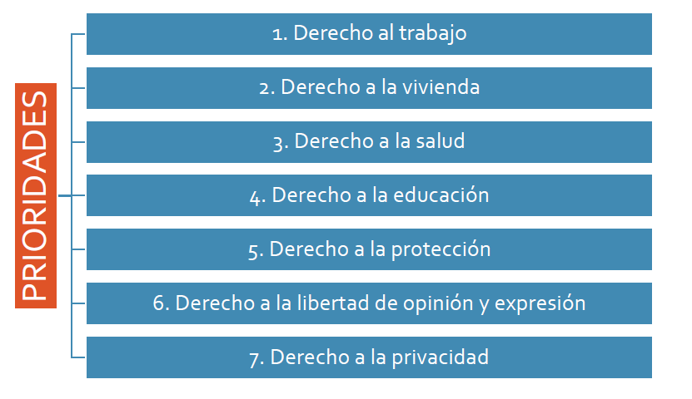

**Gráfico 9. Priorización de Derechos Humanos más urgentes a trabajar desde la Administración Estatal.**

**Tendencias globales**

Por tanto, se puede decir que, comparando las respuestas dadas por las personas afectadas sin hogar respecto a qué derechos humanos ha percibido como vulnerados, cuáles son vulnerados en los demás y qué priorizar:

* Los **tipos de discriminación** que perciben como sentidos que, a su vez, observan en su entorno respecto a otras personas son: **Nivel de ingresos, por sus rasgos o aspectos físicos y por ser migrantes,** principalmente.
* Entre los **principales derechos humanos afectados** se observa la importancia de la **vivienda**, como principal situación negativa que enfrentan, seguido de la **necesidad de ingresos a través de poder ejercer el derecho al trabajo**. Ambos derechos, a su vez, están relacionados con la importancia de **gozar de un nivel de vida adecuado**. No deja de ser relevante, también, **el derecho a la salud**.
* Son precisamente, los derechos humanos, anteriormente citados, que se ven afectados, los que **aparecen con mayor fuerza como causas prioritarias que la Administración estatal debería abordar** para prevenir la posible vulnerabilidad de los mismos y, por tanto, la mejora de sus condiciones de vida.

10 mayo 2021